 | En esta pauta encontrarás preguntas orientadoras para tu reflexión. Las primeras te ayudarán a recordar las principales competencias aprendidas a lo largo de tu carrera. Las siguientes preguntas, buscan ayudarte a definir tu proyecto APT a partir de tus fortalezas, oportunidades de mejora e intereses profesionales.  Se sugiere que tengan como material de apoyo las evidencias recolectadas a lo largo de todo el proceso de portafolio, y que revises en el anexo de la guía del estudiante tu malla curricular, y las competencias y unidades de competencia por asignatura.

Puedes responder en cada una de las secciones por pregunta en esta guía y, posteriormente, cargarla en la sección de reflexión de la Fase 1, para retroalimentación de tu docente.

1. Revisa la malla de tu carrera, piensa en las asignaturas o certificados de competencias que has cursado hasta ahora. Responde:
¿Cuáles son las asignaturas o certificados que más te gustaron y/o se relacionan con tus intereses profesionales? ¿Qué es lo que más te gustó de cada uno?

Las asignaturas y certificaciones que más me han gustado y que se relacionan directamente con mis intereses profesionales son Calidad de Software, Gestión de Proyectos Informáticos, los certificados de Análisis y Planificación de Requerimientos Informáticos y el de Internacional en Inglés Intermedio Alto.

En Calidad de Software descubrí un valor especial porque me permitió darme cuenta de que mucho de lo que aprendía era lo mismo que ya venía realizando en mi trabajo como Analista de Calidad, lo que me dio confianza y validación de mis capacidades. En Gestión de Proyectos Informáticos encontré una oportunidad para complementar el trabajo de mi equipo, ya que a través de esa asignatura logré entender aspectos que a mis compañeros les faltaban y yo podía aportar, lo que fortaleció mi rol colaborativo. Los certificados de Análisis y Planificación de Requerimientos fueron importantes porque me ayudaron a estructurar mejor la forma en que recojo, organizo y traduzco las necesidades de un proyecto hacia soluciones concretas, algo clave en mi desarrollo profesional. Finalmente, el certificado de Inglés Intermedio Alto es motivo de orgullo personal, porque llegué con una buena base y pude consolidarla; hoy siento que es una herramienta indispensable que me abre puertas en el ámbito laboral y me facilita acceder a documentación técnica y entornos globales.

A partir de las certificaciones que obtienes a lo largo de la carrera ¿Existe valor en la o las certificaciones obtenidas? ¿Por qué?

Sí, las certificaciones tienen valor porque validan formalmente lo que ya aplico en mi trabajo y me permiten demostrar esas competencias en un contexto académico y profesional. La de Calidad de Software confirma mi experiencia en pruebas y QA, la de Gestión de Proyectos respalda mi capacidad para organizar y complementar al equipo, y la de Inglés abre puertas a documentación y comunicación en entornos internacionales. En resumen, son un respaldo concreto de lo que sé hacer y un diferenciador en el mercado laboral.

2. Revisa las competencias y unidades de competencias correspondientes a cada asignatura de la malla de tu carrera. Marca en verde las competencias o unidades de competencia que consideras son tus fortalezas y en rojo las que requieren ser fortalecidas. A partir de este ejercicio responde:
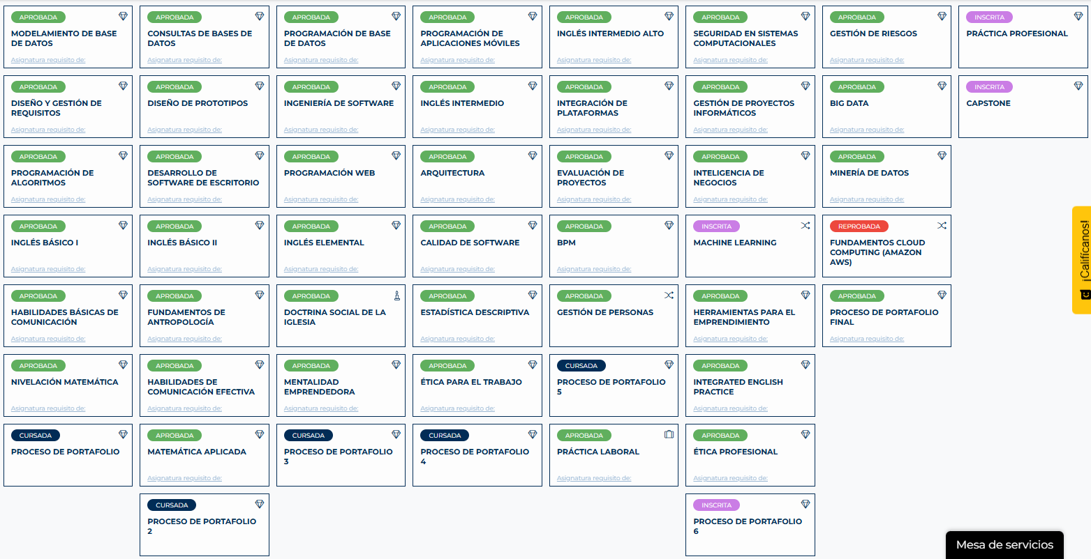

- ¿Cuáles consideras que tienes más desarrolladas y te sientes más seguro aplicando? ¿En cuáles te sientes más débil y requieren ser fortalecidas?
Me considero más seguro y desarrollado en torno a la Calidad de Software y la Comunicación Eficaz, porque tengo experiencia laboral directa en ambas áreas: diseño y ejecución de pruebas, aseguramiento de calidad y validación de procesos, además de habilidades para comunicar resultados y coordinar con equipos. También me siento fuerte en Gestión de Proyectos Informáticos, ya que he podido complementar el trabajo de mis compañeros y organizar actividades con una visión clara.
En contraste, las competencias que requieren ser fortalecidas son aquellas ligadas a Estadística Descriptiva y al uso avanzado de datos en entornos de nube, ya que aunque tengo bases en análisis de datos, necesito mayor profundidad para aplicarlos de manera sólida en proyectos complejos. Asimismo, debo seguir creciendo en Machine Learning y en el manejo de herramientas como Cloud Computing, porque representan desafíos técnicos actuales que me interesa dominar para aumentar mi aporte profesional en proyectos como IntegraJob.

3. A partir de las respuestas anteriores y el perfil de egreso de tu carrera (competencias), responde las siguientes preguntas:
- ¿Cuáles son tus principales intereses profesionales? ¿Hay alguna área de desempeño que te interese más?

- ¿Cuáles son las principales competencias que se relacionan con tus intereses profesionales? ¿Hay alguna de ellas que sientas que requieres especialmente fortalecer?

- ¿Cómo te gustaría que fuera tu escenario laboral en 5 años más? ¿Qué te gustaría estar haciendo?

4. Finalmente, piensa en el proyecto que desarrollarás en APT y responde a las siguientes preguntas:
- Los Proyectos APT que ya habías diseñado como plan de trabajo en el curso anterior, ¿se relacionan con tus proyecciones profesionales actuales? ¿cuál se relaciona más? ¿Requiere ajuste?

- Si no hay ninguna que se relacione suficiente:
- ¿Qué área(s) de desempeño y competencias debería abordar este Proyecto APT?
- ¿Qué tipo de proyecto podría ayudarte más en tu desarrollo profesional?
- ¿En qué contexto se debería situar este Proyecto APT?

